Анализ
работы комиссии по профилактике коррупционных и иных правонарушений
за 2015-16 учебный год
В прошедшем учебном году комиссия по профилактике коррупционных и иных нарушений продолжила свое существование в школе № 463. Данная комиссия была создана по приказу директора в августе 2013 года. За прошедший период в комиссию не поступило ни одного заявления для рассмотрения. Вместе с тем, в соответствии с планом работы, комиссия провела три заседания. На которых утверждались изменения в составе комиссии, план работы, состояние антикоррупционного просвещения в учреждении, подводились итоги мониторинга сформированности анти коррупционного сознания. Кроме этого, от имени комиссии регулярно в холле школы и учительской вывешиваются документы и материалы по противодействию коррупции для ознакомления родителей, учащихся и работников школы. Существует стенд и страничка на сайте школы посвященные данной деятельности. Члены комиссии принимали участие в совместном заседании с членами административного совета, где был представлен анализ мониторинга антикоррупционного сознания школьников, учителей и родителей.
Участникам школьного сообщества – обучающимся, учителям и родителям был задан вопрос: « Скажите, пожалуйста, как вы относитесь к тому, что в нашей стране для решения своих проблем гражданам нередко приходится давать взятки? Какие из перечисленных ниже суждений, ближе всего к вашей позиции?».
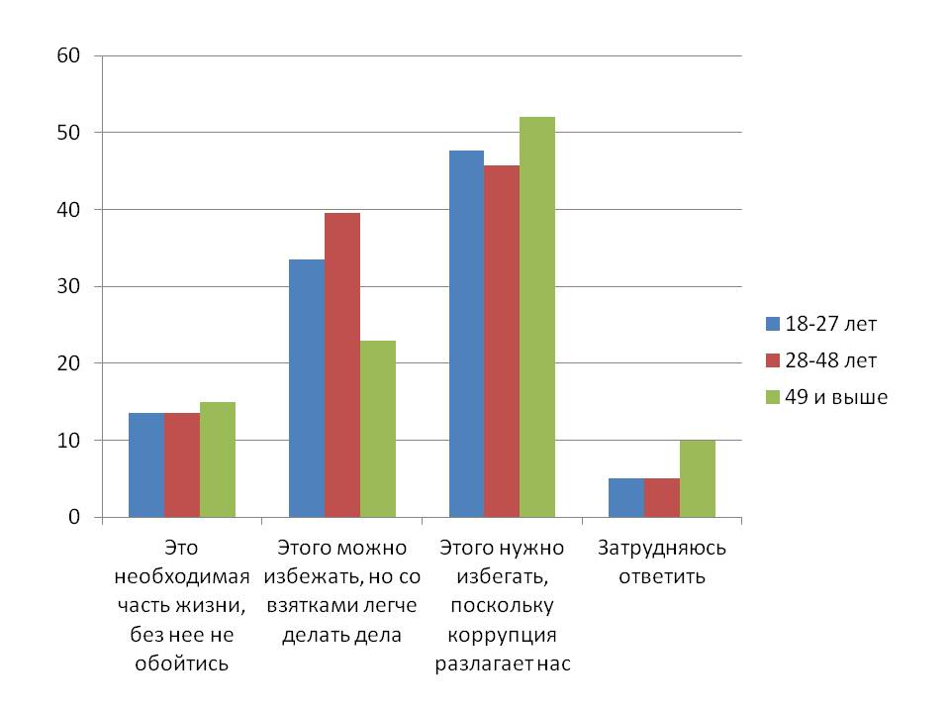
Ответы представлены в диаграммах. В основу опроса была положения методика разработанная кафедрой социологии Томского педагогического университета (http://cyberleninka.ru/article/n/formirovanie-antikorruptsionnogo-soznaniya-u-molodezhi).

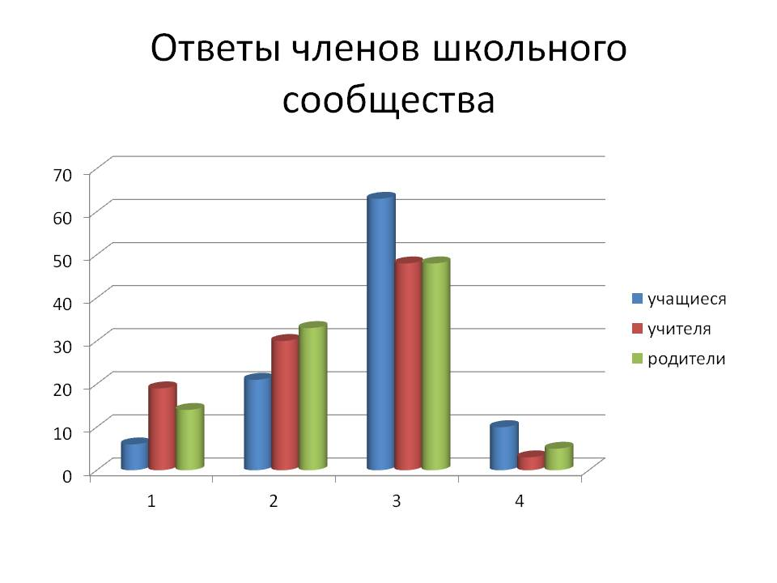

Таким образом, можно сделать вывод, что уровень сформированности антикоррупционного сознания у участников школьного сообщества, в целом соответсвует средним показателям приведенного исследования. Можно признать его средним и продолжить просветительскую и разъяснительную работу. В 2016-17 учебном году, комиссия приняла решение продолжить и расцирить исследование уровня сформированности антикоррупционного сознания и поведения субъектов образовательного процесса школы.
В целом работа комисси признан удовлетворительной.

Председатель комиссии: Лунева Г.Ю.

